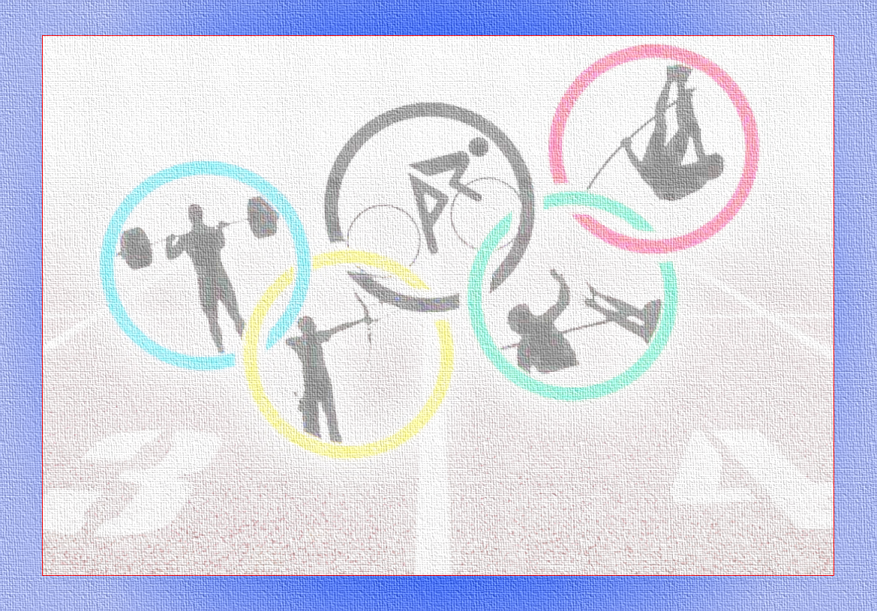

Название образовательного учреждения

***Иванову Ивану Ивановичу***

за ___ место

в «**Название мероприятия**»

Директор ОУ

(или педагог)

М.А. Иванова

Город

Дата